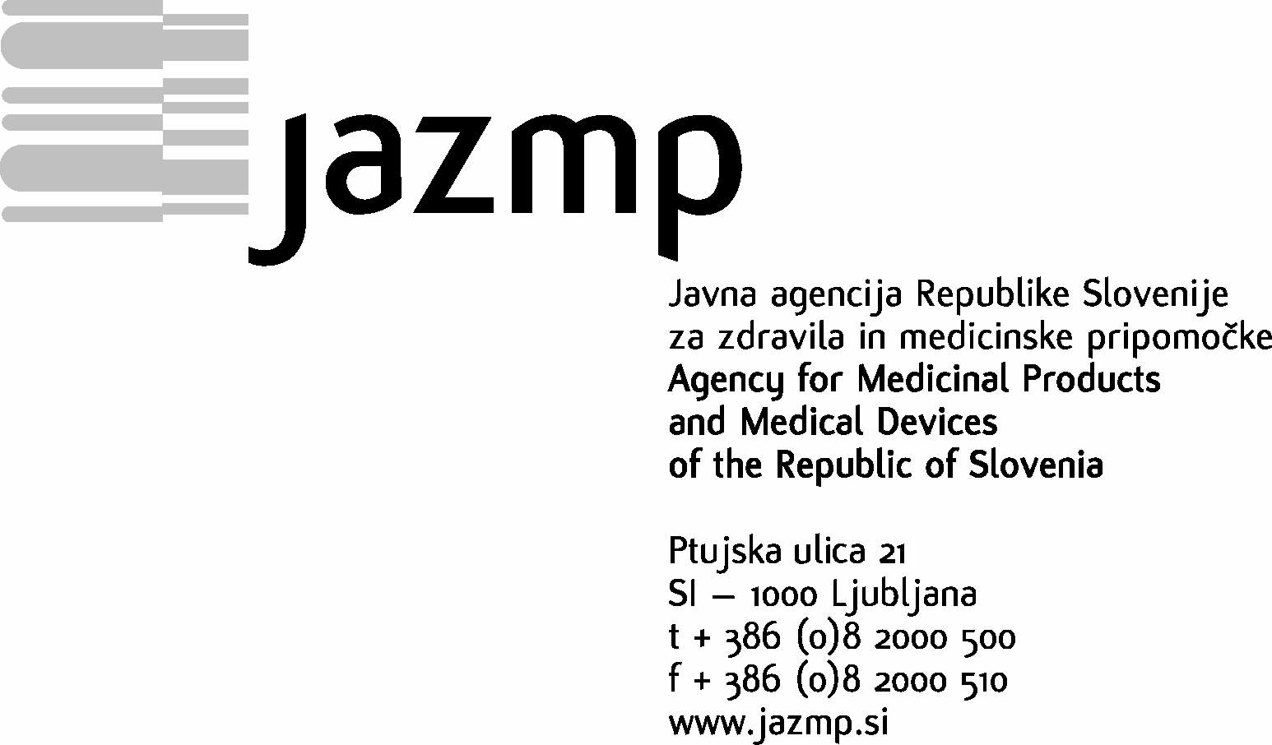

Številka: 411-17/2012-16
Datum: 13. 9. 2012

SPOROČILO ZA JAVNOST

Odpoklic zdravila Zapilux Neo orodisperzibilni film

Javna agencija Republike Slovenija za zdravila in medicinske pripomočke je od imetnika dovoljenja za promet Lek farmacevtska družba d.d., Ljubljana, prejela obvestilo o neustrezni kakovosti zdravila Zapilux Neo orodisperzibilni film, izdelovalca Hexal AG iz Holzkirchna, Nemčija, ki se je odločil za prostovoljni odpoklic zdravila do nivoja lekarn. Razlog za odpoklic je ugotovljena neenakomerna vsebnost učinkovine, kar bi lahko pomenilo zmanjšano oziroma neustrezno učinkovitost.
Prostovoljni odpoklic zdravila se nanaša le na zdravilo Zapilux Neo orodisperzibilni film, in sicer na vse jakosti tega zdravila v obliki orodisperzibilnega filma.
Obveščamo vas, da zaradi nastale situacije zdravilo Zapilux Neo orodisperzibilni film do nadaljnjega ne bo na voljo v lekarnah. Na trgu Republike Slovenije so na voljo druga nadomestna zdravila.

V skladu z medicinsko oceno tveganja imetnika dovoljenja za promet z zdravilom Zapilux Neo orodisperzibilni film lahko bolniki nadaljujejo z jemanjem zdravila, ki ga imajo doma.
V primeru poslabšanja bolezni in v primeru porabe predpisane količine zdravila Zapilux Neo orodisperzibilni film naj se bolniki zglasijo pri zdravniku, ki jim bo predpisal nadomestno zdravilo.

Pripravila: Sabina Lobe, mag. farm. | dr. Matej Breznik, mag. farm., direktor

